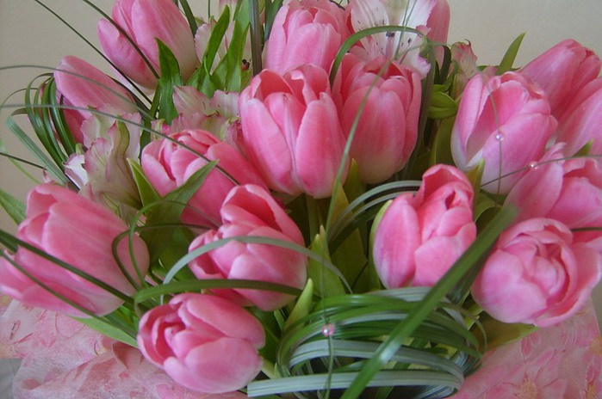

**ПОЗДРАВЛЯЕМ**

**В МАРТЕ**



**2 марта**

**Виктора Вилиановича Садового**

**Хотим поздравить с Днём рождения,  
И пожелать от всей души  
Улыбок, счастья, вдохновения,  
И покоренья всех вершин.**

**Пусть богатырской будет сила,  
Ум будет острым, как клинок.  
И в сердце чтоб теплее было,  
От искренности этих строк.**

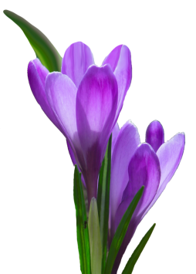

**15 марта**

**Нину Васильевну**

**Белоусову**

**С днем рожденья поздравляя,  
От души желаем Вам  
Счастья, радости без края,  
И улыбки на губах!  
Пусть Вас ценят, уважают.  
Пусть исполнятся мечты.  
И пусть в жизни Вам хватает  
Сил, терпения, любви!**

**18 марта**

**Тамару Павловну**

**Сесюркину**

**Пусть годы летят,   
Ты не будь им подвластна,   
Пусть в сердце добро не исчезнет вовек.   
Здоровья и счастья тебе мы желаем,   
Любимый ты наш и дорогой человек!**





**31 марта**

**Марину Александровну**

**Дудник**

**Пусть радуют сюрпризы, улыбки и цветы,  
И поскорее в жизни, исполнятся мечты!  
Пусть каждый день приходит, чтоб счастье подарить,  
И в жизни будет повод всегда счастливой быть!**